**Bedienungsanleitung**

**Wichtig:**

Achte immer darauf, dass Dein Bluetooth an ist. Nur dann kann sich die App automatisch mit Deiner Ambientebeleuchtung im Auto verbinden. In der Mitte ist das „Bluetooth“ Symbol, hierrüber verbindest Du Dich mit dem Steuergerät in Deinem Fahrzeug. Damit Dein Handy sich die Verbindung zum Steuergerät merkt, bestätigst Du die Verbindung mit dem Steuergerät deiner Ambientebeleuchtung über „Connect“.

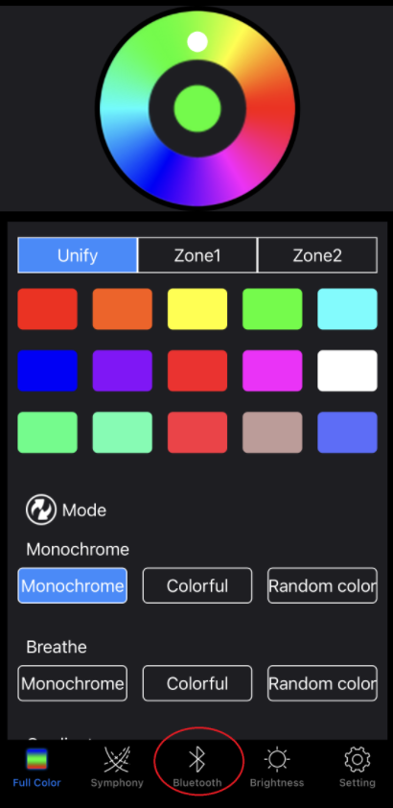

C:\Program Files (x86)\Microsoft Office\MEDIA\OFFICE14\Bullets\BD21298_.gif

Bei öffnen der App **Vehicleambientlight** siehst Du den Farbring.

Hierüber hast Du die Möglichkeit die Farbe Deiner Ambientebeleuchtung in 16. Millionen Farben zu einzustellen.

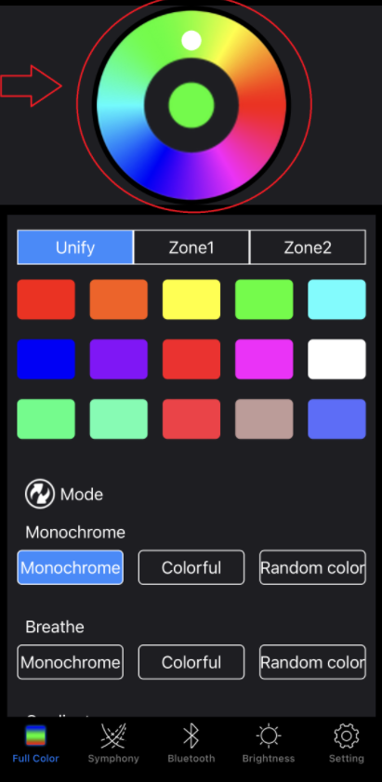

Nun kommt es darauf an, ob Du eine 2 Zonen Ambientebeleuchtung verbaut hast.

Hier siehst Du, wie Du die verschiedenen Zonen einzeln ansteuern kannst. Die Pfeile zeigen Dir, die 3 Bereiche.

Mit **Unfify** kannst Du die gesamte Ambientebeleuchtung steuern.

Mit **Zone1** steuerst Du nur die Streifen an. So kannst Du Deine Ambientebeleuchtung komplett in einer Farbe einstellen oder in **Bicolour**.

Mit **Zone2** kannst Du Türgriff, Ablagefach und den Fußraum ansteuern.

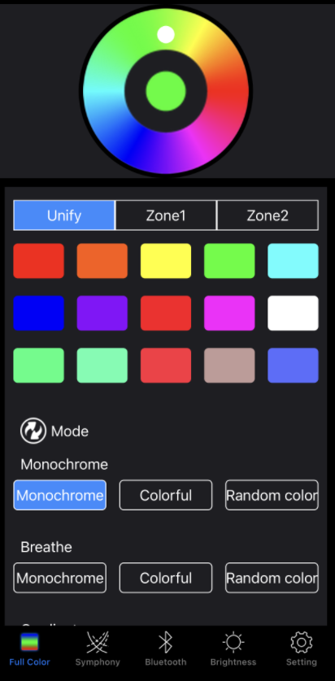C:\Program Files (x86)\Microsoft Office\MEDIA\OFFICE14\Bullets\BD21298_.gif

C:\Program Files (x86)\Microsoft Office\MEDIA\OFFICE14\Bullets\BD21298_.gifC:\Program Files (x86)\Microsoft Office\MEDIA\OFFICE14\Bullets\BD21298_.gifC:\Program Files (x86)\Microsoft Office\MEDIA\OFFICE14\Bullets\BD21298_.gif

Über **Brightness** kannst Du die Helligkeit der Beleuchtung einstellen.

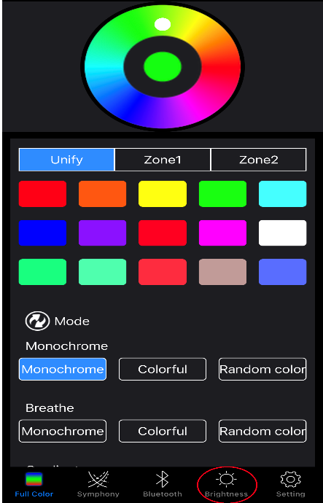

Über Mode kannst Du die einzelnen Effekte nach Belieben einstellen.

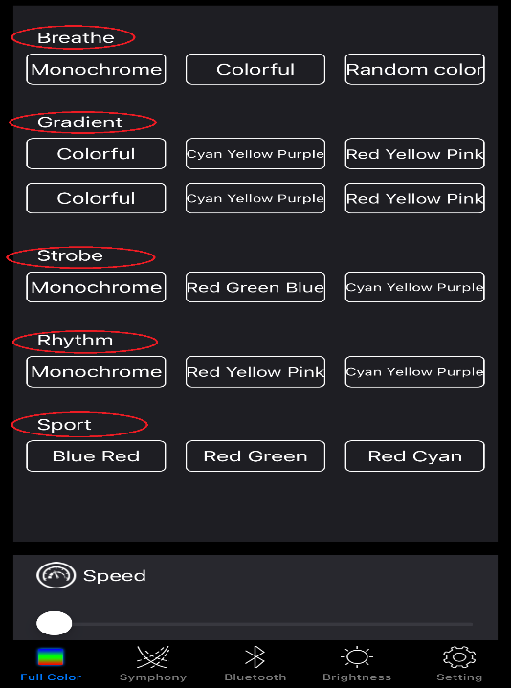

Über den Punkt **Symphony** gehst Du in den Dynamischen Modus. Hier stellst Du die Effekte der Streifen wie zum Beispiel RegebenbogenModi ein.

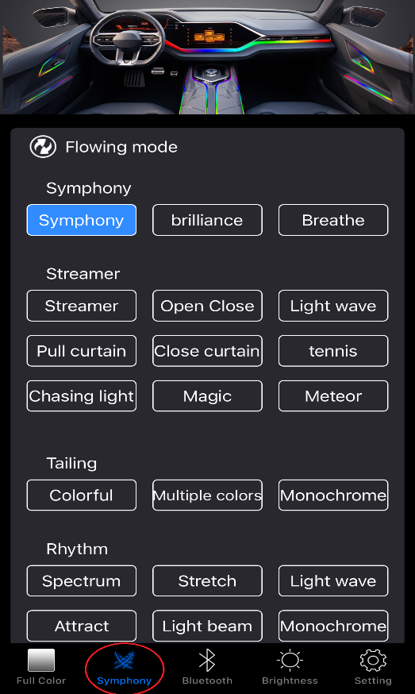

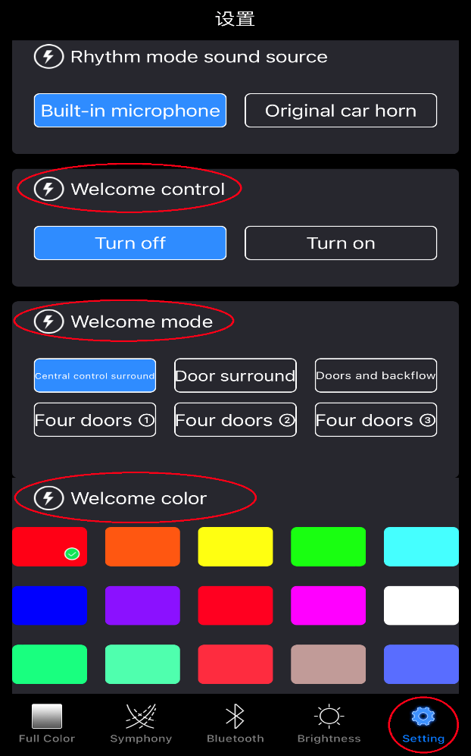Über das Zahnrad **Setting** stellst Du Dein Welcome mode ein. (= wie die Ambientebeleuchtung angeht.)